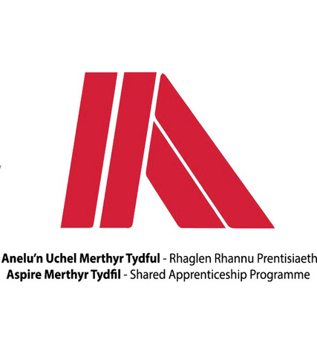
Enw: | Cai Jones
Prentisiaeth: | Peirianneg
Cwrs: | Lefel 3 Peirianneg Uwch

- Beth wnaethoch chi cyn dechrau'r brentisiaeth?
Cyn dechrau fy mhrentisiaeth Aspire cefais fy nghofrestru yn y Coleg ym Merthyr Tudful yn astudio Peirianneg Uwch. Roedd y cwrs hwn yn 5 diwrnod yr wythnos ac yn llawn amser. Y prif resymeg y tu ôl i'r cwrs hwn oedd y byddech yn cael Prentisiaeth Aspire ar y diwedd. Dyma'r rheswm i mi ddewis. Rhwng gadael y Coleg a dechrau fy swydd roeddwn wedi gweithio fel gweithiwr a gweithredwr llawr Siop ar gyfer fy cyflogwyr presennol (Advanced Furniture).

- Pam wnaethoch chi ymgeisio am y cynllun?
Y rheswm yr oeddwn wedi gwneud cais am y cynllun oedd oherwydd bod gen i angerdd am beirianneg ac roeddwn i'n gwybod y byddent yn gallu cyflawni'r hyn yr oeddwn ei angen o ran mathau penodol o roliau swyddi drwy fynd gydag Aspire. Pan oeddwn yn astudio yn y coleg, roedd Tracy Jones wedi dod i mewn a siarad â ni i gyd am lwybr peirianneg oedd ar gael i helpu ni i symud ymlaen. Ar ôl iddi esbonio a roi yr holl senarios gwahanol roeddwn i ni gwybod dyma llwybr roeddwn i eisiau ei gymryd. Hefyd, yn fy marn i, credaf mai Prentisiaeth Aspire oedd y llwybr gorau y gallwch i gymryd. Nid yn unig cymwysterau sydd eu hangen arnoch ond hefyd rydych yn derbyn y profiad ymarferol sydd ei angen yn aruthrol yn y diwydiant hwn.

- Pa gyfleoedd datblygu ydych chi wedi derbyn ers ymuno â CBSMT ? h.y. enw eich cwrs
Y llwybr a gymerais wrth ymuno â rhaglen Aspire oedd peirianneg fecanyddol a thrydanol. Rwyf bellach wedi bod yn gweithio o dan y braced hwn ers blwyddyn ac yn teimlo fy mod wedi dod yn gymwys iawn o ran fy ngwaith ac mae gen i well dealltwriaeth o bob math o beirianneg. Nid yn unig gyda gwaith ymarferol chwaith, rwyf wedi dod yn llawer gwell ar gadw a sicrhau bod y gwaith hwnnw'n gyflawn o ran fy ngwaith NVQ. Gyda chymorth Gareth Etheridge o Hyfforddiant Tudful. Rwy'n gwybod erbyn hyn ei bod yn bwysig diweddaru pethau a sicrhau bod fy ngwaith yn cael ei wneud i safon benodol.

- Beth yw uchafbwynt eich prentisiaeth hyd yn hyn?
Uchafbwynt fy mhrentisiaeth hyd yma fyddai gweithio ar fy mhen fy hun i wneud pethau na fyddwn i erioed wedi meddwl y byddwn gallu eu gwneud. Yr hyn y mae hyn yn ei gynnwys yw datgysylltu mowld 5 tunnell o ddur o'r mowldiwr chwistrellu, gan ddefnyddio gantri i'w symud i'w leoliad eistedd yna atodwch un arall a rhoi hyn yn ôl i mewn.
Mae hyn hefyd yn cynnwys rhaglennu peiriannau. Pan welais yr adran raglennu y peiriant hwn am y tro cyntaf, doeddwn i ddim yn deall eu cynnwys. Ond nawr mae amser wedi mynd ymlaen rwy'n ei raglennu i'r gosodiadau penodol sydd eu hangen ar gyfer pob offeryn. Mae hyn i mi yn foddhaus iawn ac yn fy ngadael yn fodlon iawn bob tro y byddaf yn llwyddo i gwblhau newid offer.

- A fyddech yn argymell prentisiaeth i eraill?
Byddwn yn argymell Prentisiaeth Aspire i eraill yn fawr iawn. Nid yn unig mewn peirianneg ond pob math o swyddi. Fel y dywedais oblaen, rydych yn cael eich talu i ddysgu. Nid oes unrhyw wybodaeth well y gallech ei chymryd na bod yn yr amgylchedd gwaith wrth gymryd popeth fewn pan fyddwch hefyd yn cael cymwysterau sydd eu hangen.

